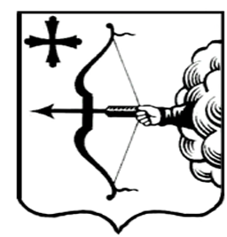
ПРАВИТЕЛЬСТВО КИРОВСКОЙ ОБЛАСТИ

ПОСТАНОВЛЕНИЕ
18.10.2022 |  | № | 558-П
г. Киров
Об утверждении методики распределения и правил предоставления
иных межбюджетных трансфертов местным бюджетам из областного
бюджета на предоставление бесплатного горячего питания детям мобилизованных граждан и распределения иных межбюджетных трансфертов местным бюджетам из областного бюджета
на предоставление бесплатного горячего питания детям
мобилизованных граждан на 2022 год
В соответствии с пунктом 5 постановления Правительства Кировской области от 07.10.2022 № 548-П «О дополнительной социальной поддержке членов семей граждан, призванных на военную службу по мобилизации
в Вооруженные Силы Российской Федерации» Правительство Кировской области ПОСТАНОВЛЯЕТ:
- Утвердить методику распределения и правила предоставления иных межбюджетных трансфертов местным бюджетам из областного бюджета
на предоставление бесплатного горячего питания детям мобилизованных граждан согласно приложению № 1.
- Утвердить распределение иных межбюджетных трансфертов местным бюджетам из областного бюджета на предоставление бесплатного
горячего питания детям мобилизованных граждан на 2022 год согласно
приложению № 2.
- Контроль за выполнением постановления возложить на заместителя Председателя Правительства Кировской области Шумайлову С.В.
- Настоящее постановление вступает в силу после его официального опубликования.
- Пункт 2 настоящего постановления действует до дня вступления
в силу Закона Кировской области «О внесении изменений в Закон Кировской области «Об областном бюджете на 2022 год и на плановый период
2023 и 2024 годов», предусматривающего предоставление иных межбюджетных трансфертов местным бюджетам из областного бюджета
на предоставление бесплатного горячего питания детям мобилизованных граждан.

И.о. Председателя Правительства
Кировской области Д.А. Курдюмов

